關西高中
閱讀藝工隊 學生下鄉教學童

【記者林麒瑋╱新竹縣報導】
新竹縣國立關西高中民國101年成立學生閱讀藝工隊，學生平時在學校負責圖書館整理書籍，也自學摺氣球、場地布置等才藝，課餘到附近社區小學推動閱讀教育，並設計豐富活動，暑假到山區學校教導偏鄉學童。

學生以靈巧雙手，摺出許多可愛造型氣球，孩童從教室裡傳出一陣陣笑聲，陪伴他們的是關西高中閱讀藝工隊的學生。該校圖書館主任沈永昆，是閱讀藝工隊的幕後重要推手。

「增加教育資源的流通量，是主要成立的目的」，沈永昆說，這些活動都是由50位藝工隊的學生一手包辦，有畢業校友和服務單位得知消息，大力贊助。

隊長曾馨儀說，以前她害羞內向，高一加入後，從說故事、設計活動到主持會議，不僅台風變穩，也成長不少；隊員黃靖凱也說，到偏鄉帶領孩童閱讀，看到他們的熱情回應，感到相當開心。

閱讀藝工隊成員從高一到高三都有，他們利用課餘時間，以校內圖書館為「基地」，設計規畫各項活動，沈永昆說，學生甚至認真到晚上在圖書館內搭帳篷，直接睡在這裡。

沈永昆表示，有服裝業者大力贊助，訂製150件隊服免費提供給隊員，也有校友利用假日幫忙運送書籍。

閱讀藝工隊成立至今已服務過關西、新豐、新埔、桃園龍潭等地的偏鄉國小，遠及尖石山區新樂部落，帶給學童知識與歡樂。校長吳原榮說，學生自發組成閱讀藝工隊，「找到自己的天空」，藉由藝工隊的服務教學成長不少。
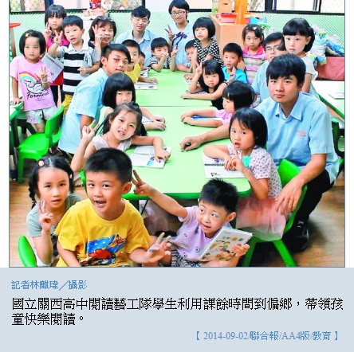
【2014-09-02/聯合報/AA4版/教育】

